120 ЛЕТ СО ДНЯ РОЖДЕНИЯ ПОЭТА, ПРОЗАИКА, ДРАМАТУРГА, ВЕТЕРАНА ВЕЛИКОЙ ОТЕЧЕСТВЕННОЙ ВОЙНЫ САЛИХА ВАЗИХОВИЧА БАТТАЛА (БАТТАЛОВА) (1905-1995)
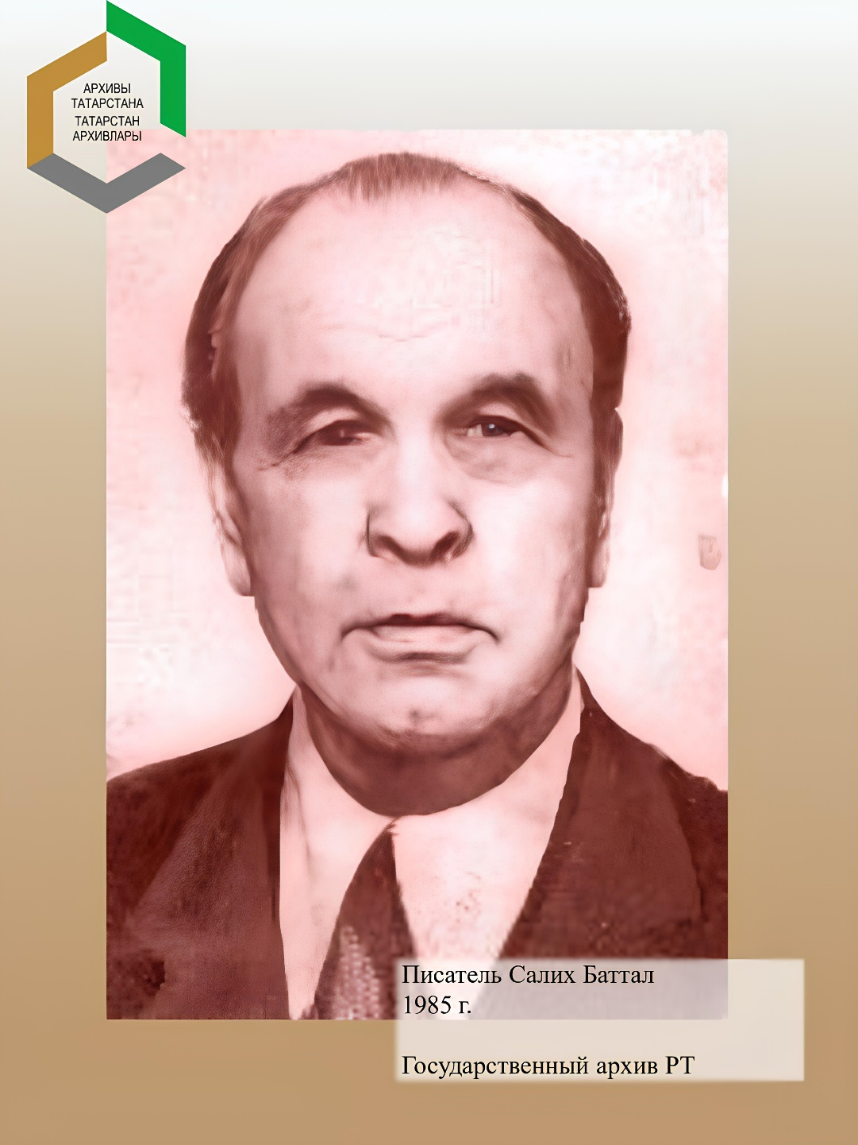
Известный поэт и драматург, который оставил неизгладимый след в татарской литературе, он был свидетелем важнейших событий и изменений, страны в XX в. Салих Баттал родился и вырос в простой крестьянской многодетной семье в селе Большие Тиганы Спасского уезда Казанской губернии (сейчас Алексеевский район Республики Татарстан).
Наследие Салиха Баттала – это бесценный вклад в татарскую литературу и культуру. Гилемдар Рамазанов в своей рецензии от 14 декабря 1950 года писал «… Салих Баттал – один из известных татарских поэтов, который начал писать стихи еще с 1924 года. За период более чем 25 лет поэт выпустил несколько книг стихов и очерков, а в 1936 году издал повесть «Летчики». Будучи военным летчиком, С. Баттал участвовал в войне против японских империалистов на Дальнем Востоке. Все это дало ему широкие возможности для творчества…».
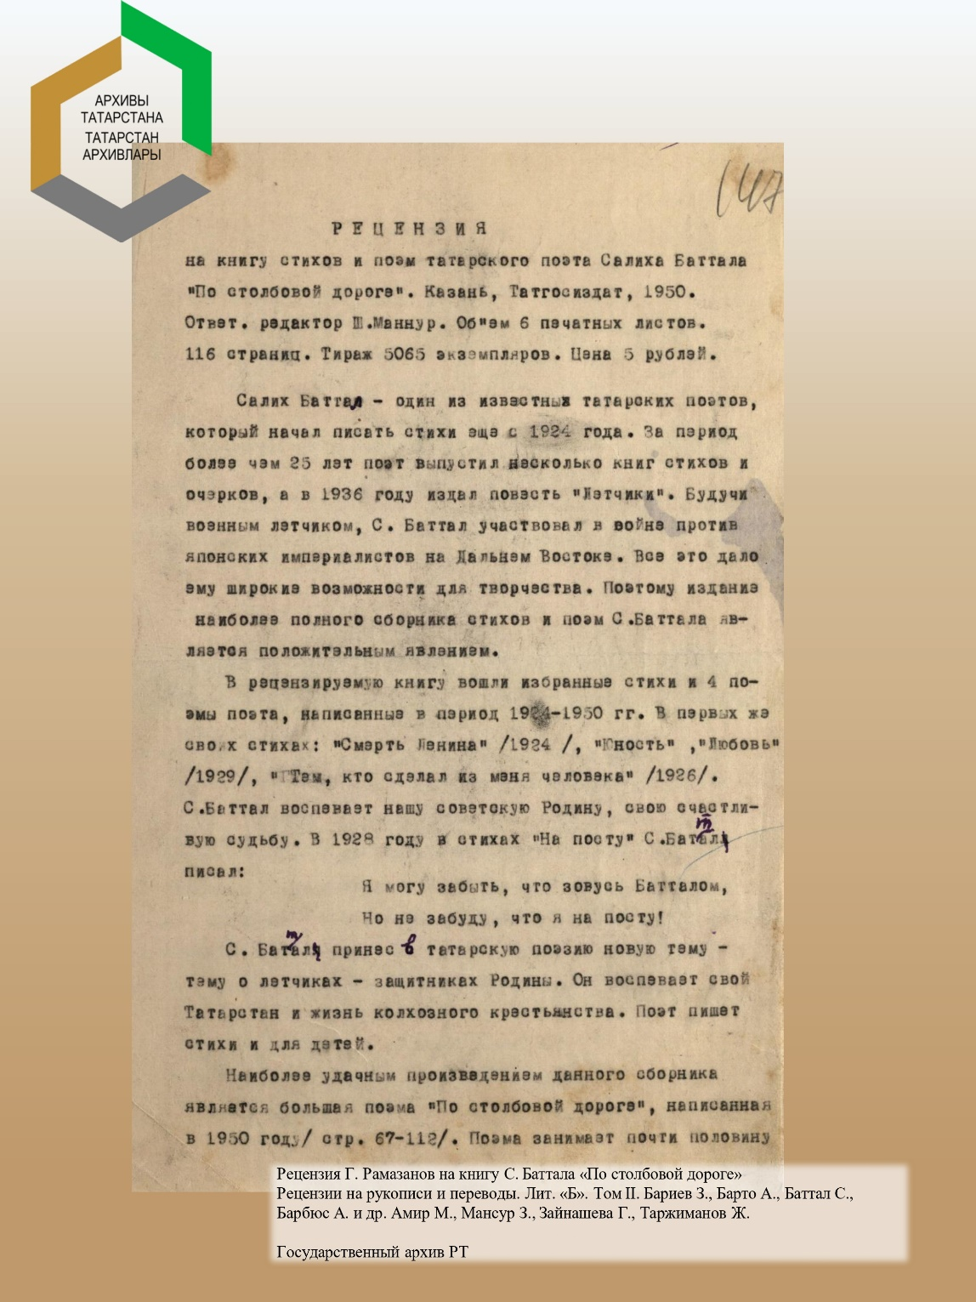
Его произведения, будь то стихи, проза или пьесы, отличаются искренностью, глубоким пониманием человеческой души и ярким художественным языком.
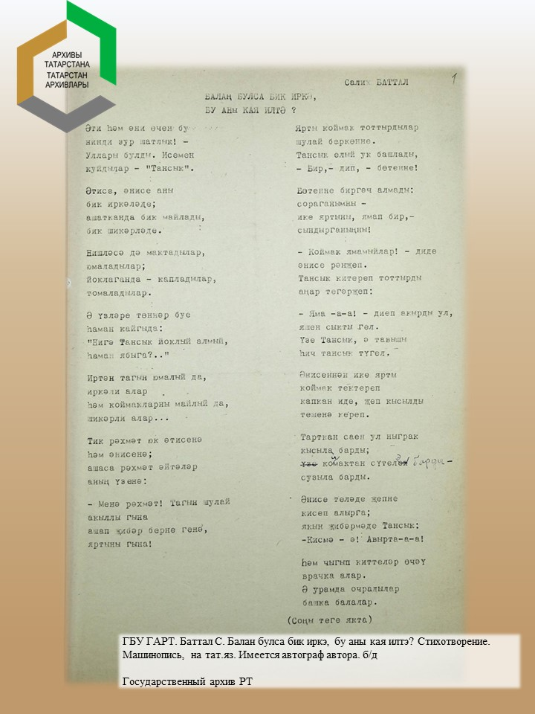
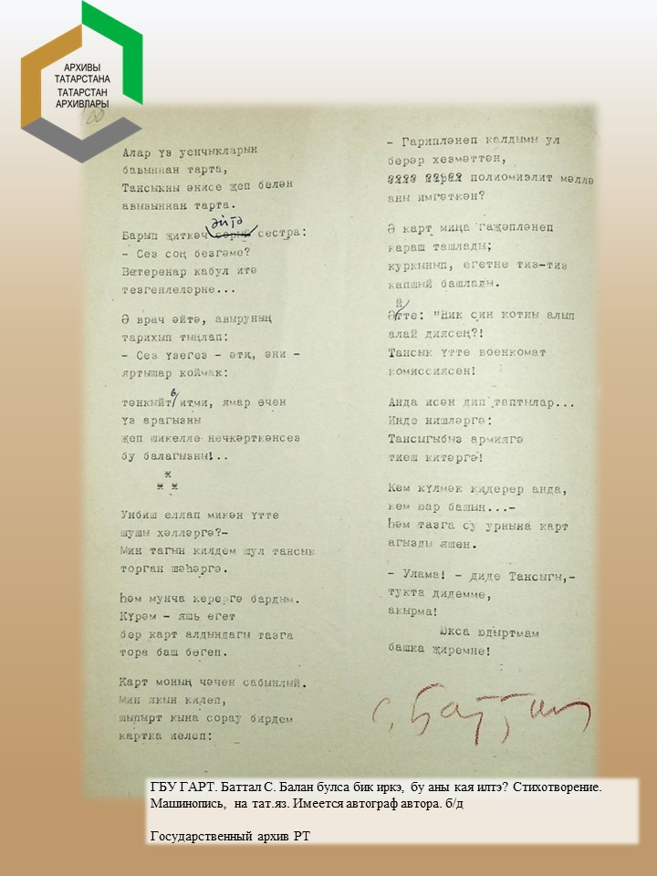
Из рецензии Г. Рамазанова «… поэма С. Баттала является новым значительным вкладом в татарскую советскую поэзию. Она вдохновенно и поэтично повествует о зримых чертах коммунизма ув колхозном селе. Язык поэмы просто, выразителен, имеется немало свежих образов…».
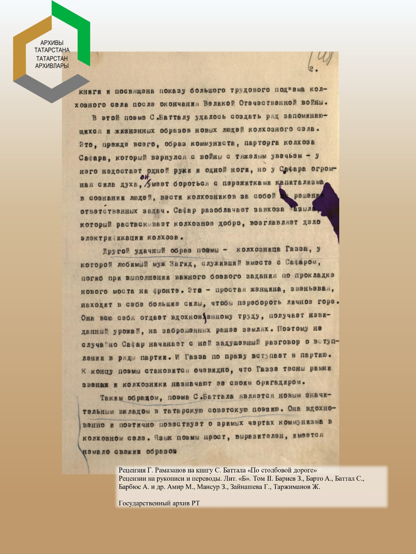
Салих Баттал также известен своими переводами произведений Владимира Маяковского на татарский язык, открывая для татарского читателя новые грани советской поэзии. Шайхи Маннур в своей рецензии на его перевод поэмы «Владимир Ильич Ленин» на татарский язык писал: «Моңарчы Маяковскийны тәрҗемә итүчеләр аны ниндидер тар татар шигыре калыбына сыйдырырга тырышалар иде. Баттал исә, Маяковскийның үзендәгечә , ирекле вәзен белән эш итүе, юлларны аралаш рифмалар белән алып баруы ягыннан да тәрҗемә тәҗрибәсен баета торган уңышлы адым ясаган...». (перевод: До этого переводчики Маяковского пытались воссоздать его, как узконаправленное татарское стихотворение. Баттал сделал удачный шаг, сохранив своеобразность Маяковского, обогатив опыт перевода и в том, как он обращается со свободной рифмой, и в том, как он ведет строки промежуточными рифмами.)
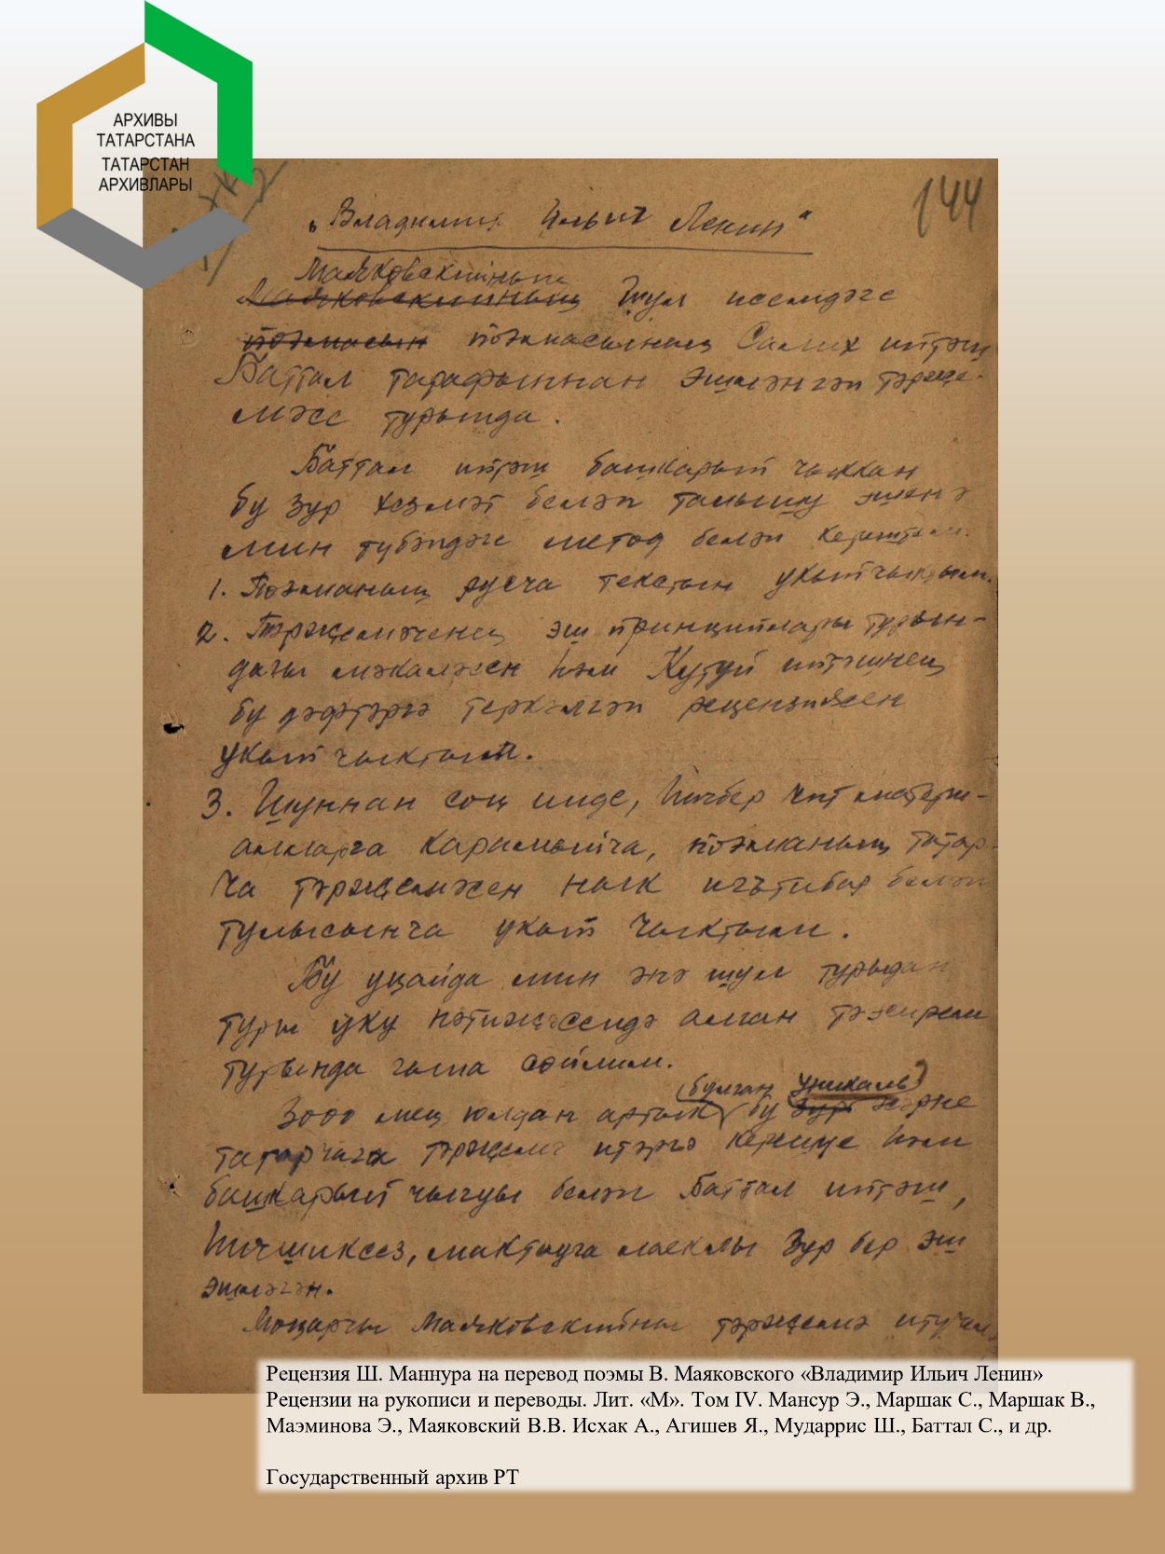
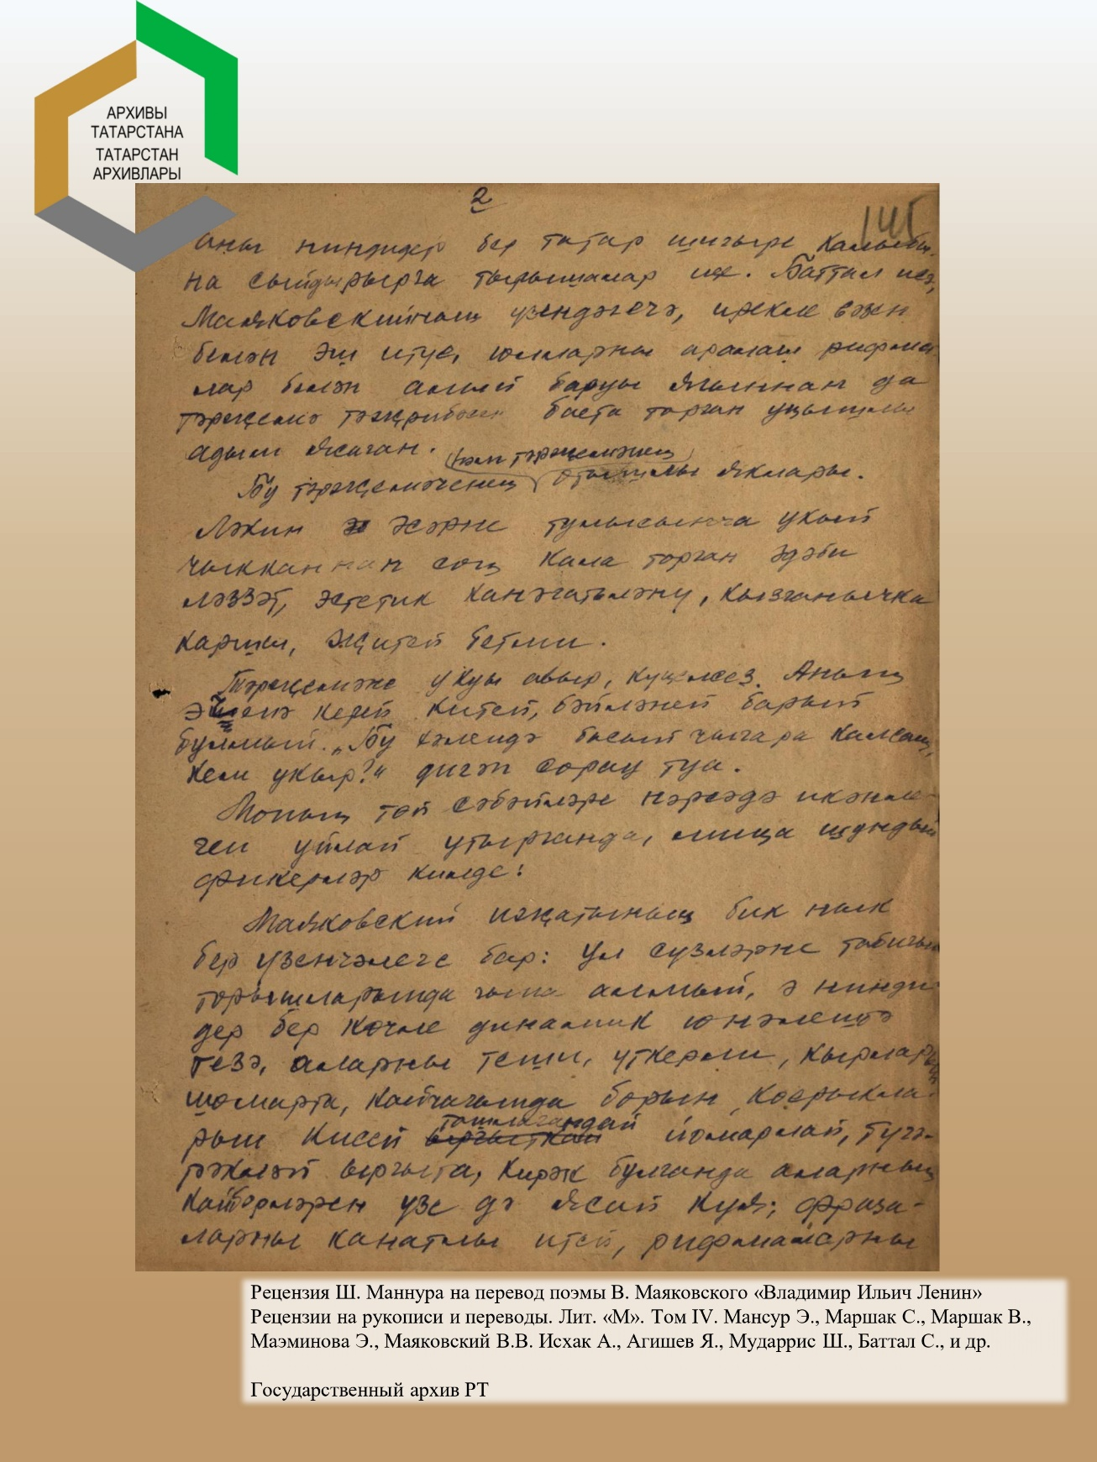
Жизненный путь Салиха Баттала – пример мужества и стойкости. Он прошел через многое: голод в Положье, работа на московских заводах, испытание самолетов, суровые испытания Великой Отечественной войны, защищая свою Родину от врага и сложности послевоенного периода. Война нашла отражение в его творчестве, наполнив его произведения болью и скорбью, но вместе с тем – несгибаемой верой в победу и торжество справедливости. Помимо литературного таланта, он проявил себя и как проницательный критик, чьи статьи вызывали оживленные дискуссии в литературной среде. 15 сентября 1952 года Салих Баттал написал рецензию на сборник публицистских статей Кави Наджми: «… Много интересного и поучительного для молодых журналистов можно встретить в его <Наджми> выступлениях в печати: широту кругозора, яркость и образность языка, убедительность фактов и сравнений, последовательность в суждениях и т.д. … в таком виде, в каком статьи были написаны во время войны, и сразу же после нее, не целесообразно издавать их в сборнике … В заключении хочется упрекнуть товарища Кави Наджми в том, что он будучи председателем Татарского республиканского комитета защиты мира, за последнее время ослабил свою публицистскую деятельность…».
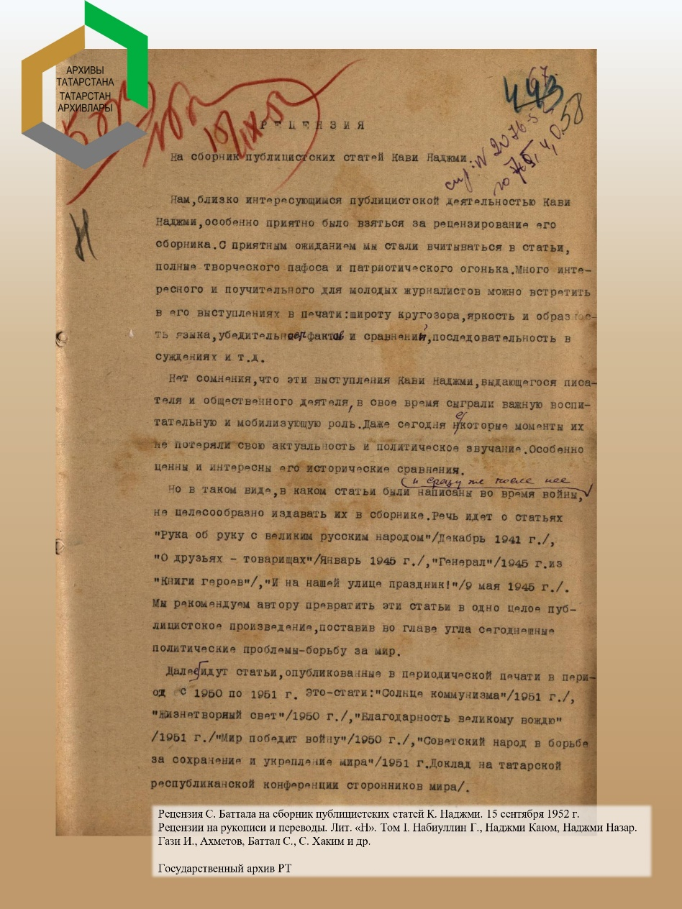
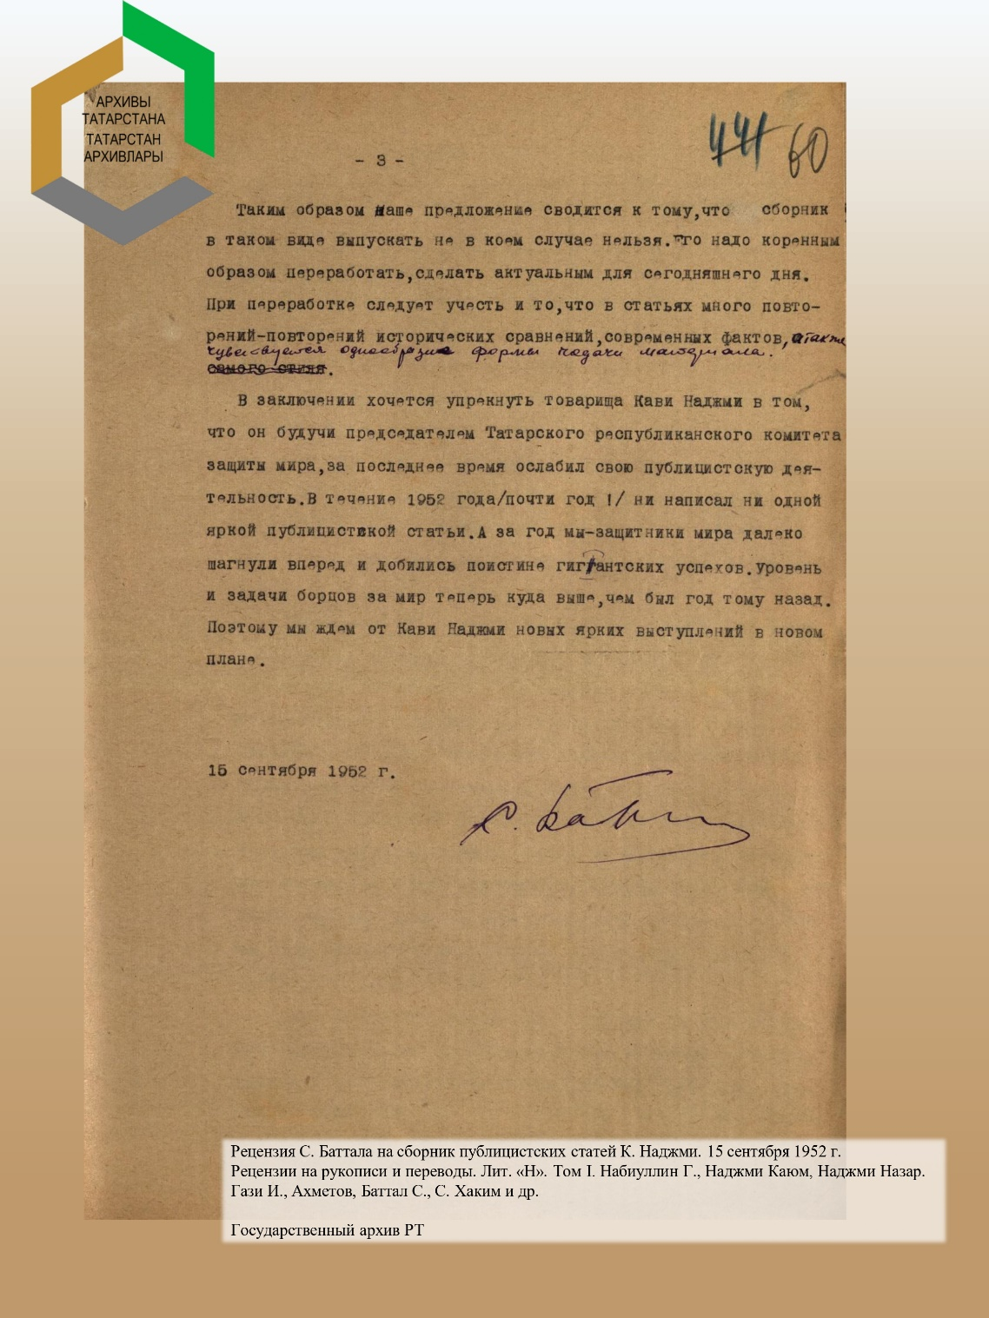
Важно отметить, что и его собственные произведения не избежали критики, что свидетельствует о его готовности к диалогу и стремлении к совершенствованию своего мастерства. В обращении Татгосиздату в январе 1950 года Салих Баттал дает ответ на критику от Гали Халита: «... “Печән чаптым”, “Иптәшләрнең берсе хат яза” һәм “Хат” шигырьләренә карата аның фикере белән килешә алмыйм. Бу шигырьләр Г. Халит иптәштән башка барлык иптәшләр һәм укучылар тарафыннан маклалар, яратып укылалар. Алар русчага да тәрҗемә ителеп басылып чыктылар. Чит илләр өчен Москва радиокомитеты тарафыннан тапшырылдылар. Ә бит эчтәлексез, формалистик әсәрләр русчага тәрҗемә ителү процессында югалып, таралып калалар һәм бу хәл бик табигый да...» (перевод: не могу согласиться с точкой зрения относительно стихотворений “Печән чаптым”, “Иптәшләрнең берсе хат яза” и “Хат”. Кроме Г. Халита, остальные коллеги и ученики хвалят и с любовью читают их. Они были переведены и изданы на русском языке. Для зарубежных стран передавались московским радиокомитетом. А ведь бессодержательные, формалистические произведения теряются и рассеиваются в процессе перевода на русский язык, и это вполне естественно.)
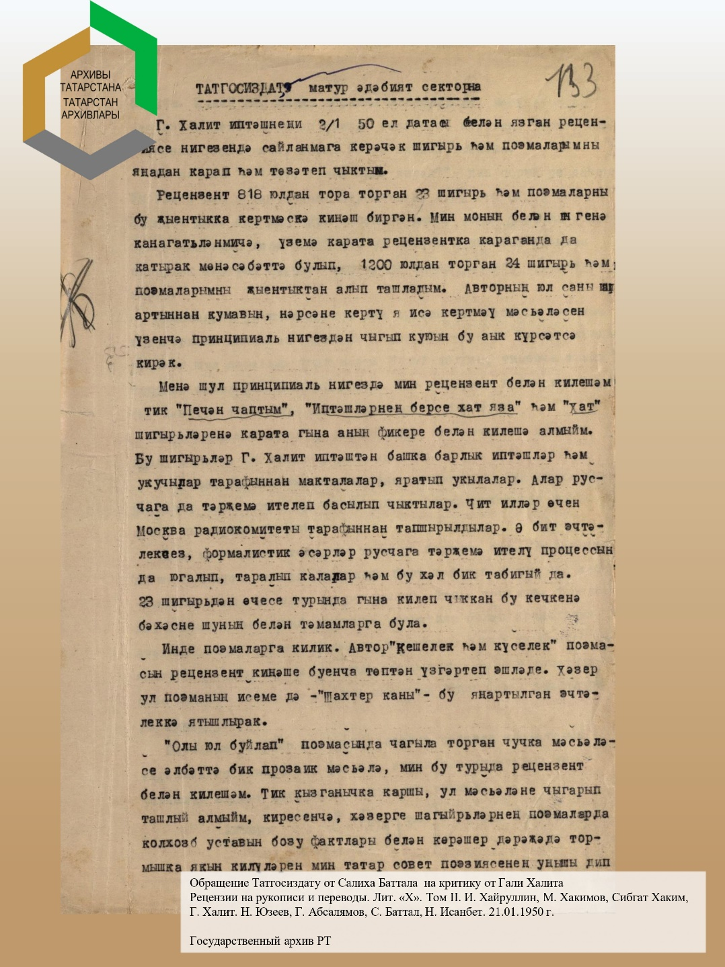
В этот знаменательный день мы отдаем дань памяти и уважения выдающемуся писателю, переводчику, критику, чьи талант и мужество навсегда останутся в наших сердцах.
В фондах Государственного архива Республики Татарстан хранится много рецензий на произведения и сборники Салиха Баттала, его обращения к коллегам, а также фотографии из семейного архива татарского писателя, которые поступили от его племянника Фарита Фуатовича.
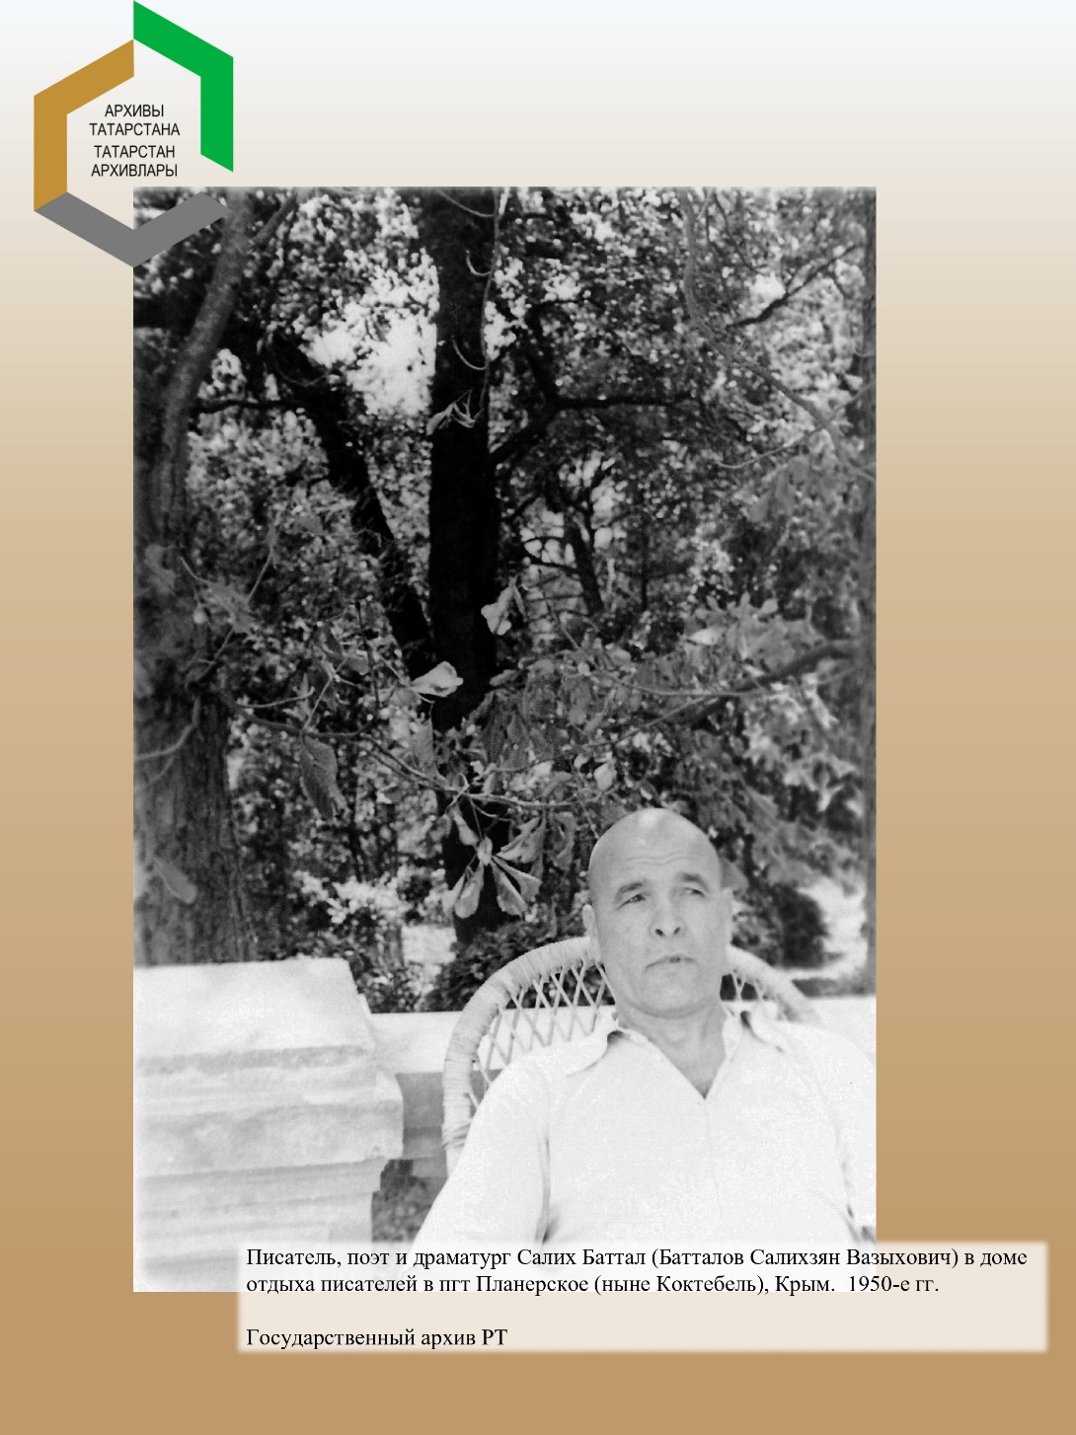
Источники:
- ГБУ ГА Рецензии на рукописи и переводы. Лит. «Х». Том II. И. Хайруллин, М. Хакимов, Сибгат Хаким, Г. Халит. Н. Юзеев, Н. Алкин, Г. Кашшаф, Г. Абсалямов, С. Баттал, Н. Исанбет РТ Ф.Р273, Оп. 3, Д.779, стр. 133-134.
- ГБУ ГА РТ Рецензии на рукописи и переводы. Лит. «Б». Том II. Бариев З., Барто А., Баттал С., Барбюс А. и др. Амир М., Мансур З., Зайнашева Г., Таржиманов Ж. Ф.Р273, Оп. 3, Д.706, стр. 147-150
- ГБУ ГА РТ Рецензии на рукописи и переводы. Лит. «М». Том IV. Мансур Э., Маршак С., Маршак В., Маэминова Э., Маяковский В.В. Исхак А., Агишев Я., Мударрис Ш., Баттал С., и др. Ф.Р273, Оп. 3, Д.746, стр. 141-148.
- ГБУ ГА РТ Рецензии на рукописи и переводы. Лит. «Н». Том I. Набиуллин Г., Наджми Каюм, Наджми Назар. Гази И., Ахметов, Баттал С., С. Хаким и др. Ф.Р273, Оп. 3, Д.751, стр. 58-60.

